你的销售团队是否正在经历这些问题？

目标达成

业绩目标完不成，业绩难拿结果

团队建设

业绩建设没方法， 打仗一盘散沙

员工成长

新人成长太缓慢， 人才难以留下

兵头将尾销售主管训练营

一次性解决阻碍销售团队发展的三大问题 ， 旨在为企业打造一个能打仗、会打仗、会带兵、打胜仗的
销售主管 ，从根本上提升销售团队的作战能力！

名师授课

俞朝翎 (俞头) 课程导师

创业酵母创始人
前阿里巴巴全国B2B直销总经理
管理类畅销书《干就对了》作者
曾担任大众点评 、货车帮等多家企业战略
发展顾问。

魏剑峰（ 沉香） 现场教练

创业酵母合伙人
销售管理专家/企业CEO教练
阿里巴巴集团12年业务&组织管 理背景
教练
兵头将尾销售主管实战训练营主

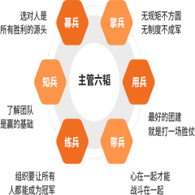
课程亮点
历经365天潜心研发 ，深度访问500+企业高管 ，落取100000+员工培训经验

实战场景，核心体系
数十工作场景， 从招聘到打仗梳理主管拿结 果体系， 补齐能力短板

实景训练 保障落地
500分钟训练时长，七个核心场景， 高强度
训练下掌握业务落地实操

实战手册 即学即用
七套实战手册，不仅有案例， 更会教你如何制
作自己的业务规划

个性问题 专场答疑
个性问题， 教练加餐， 解答疑惑

适合学员

建议销售团队负责人带上核心主管与配合业务的销售支持部门同频学习、 同频落地
7

联系
我们

销售团队负责人（ 经理、总监、
vp）
想建设主管体系 ，批量复制销售主管

销售团队主管（ 直销/电销/渠道
等）
提升自身能力 ，打造冠军团队

销售运营/销售中台部门负责 人
让制度符合业务当下需求

课程大纲

主管六韬， 横向到边， 纵向到底

课程内容

模块— 募兵 | 选对人是所有胜利的源头 |  | 了解团队是赢的基础
 | 1.什么是面试三棱镜 | 模块二 | 1.榫卵理论 高质量沟通
 | 2.如何根据胜任力看简历 | 知兵 | 2.如何做好1v1 场景下的知兵
 | 3.如何设计面试提问表 |  | 3.如何做好多v多场景下的知兵
模块三 练兵 | 组织要让所有人都能成为冠军 |  | 最好的团建就是打一场胜仗
 | 1.学习的金字塔和学习曲线  2.销售练兵六大段位 | 模块四 用兵 | 1.业绩突破的行军图  2. 如何分拆销售目标
 | 3.销冠养成四部曲 |  | 3.如何制定销售策略

蚂蚁供应链 贾琪
知名包装供应链服务商
这次2天3晚的封闭式培训， 让我意识到自己日常业务管理中的不足， 我觉得酵母的课程给我们参课的学员一个封闭的线下课程体验，不仅 是理论知识输出， 同时还结合实际操作， 并且老师会给出相应的指导
和点评。

模块五 带兵

心在一起才能战斗在一起
1.团队建设的“三感”
2.如何让员工获得“三感”
3.如何做一场有效的团建

模块六
掌兵

无规矩不方圆， 无制度不成军
1. 销售团队必备的流程和制度
2. 销售团队必备的工作习惯
3. 组织活力曲线和人才发展
4. 如何做业务团队的绩效考核和人才发展

学习方式
从预习到落地 ，全程都有助教陪伴

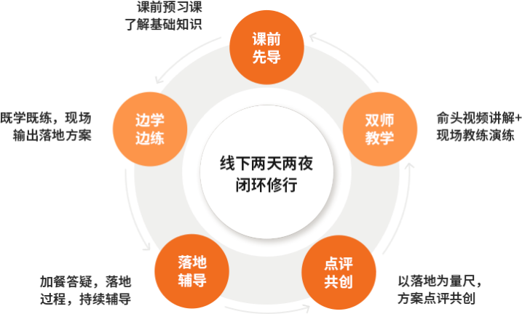

学员见证

有零有食 榴莲
红遍全网的冻干零食
我们企业处于快速成长期， 因此我带领整个团队来参加酵母兵头将尾
课程， 这次课程非常实战落地， 能够帮助我们复制到实际业务管理
中， 我希望未来来学习兵头将尾课程的同学， 要怀着空杯心态融入到 2天3晚的学习中， 躬身入局， 以身作则， 把自己学到的内容快速落地
到公司实际的管理中去。

即刻报名诊断企业现状，专业老师为您提供量身定制的企业服 务！
￥ 12800/人
企业团购有优惠（ 详情请咨询学习顾问）

报名须知

报名流程
报名 → 企业诊断 → 电话访谈 → 缴费 → 正式录取

上课模式是什么？
课程采取线下课程学习， 请联系学习咨询顾问咨 询课程详情。

如何开始学习？
报名成功后， 您的专属学习顾问为您解答相关课 程问题， 请酌情提前规划住宿及交通， 以免影响 正常上课。

版权声明
本课程相关知识产权归创业酵母所有，与本课程
有关的所有课程视频 、文字 、图片等知识产权均
归属于创业酵母。
具体内容以课程现场为准

